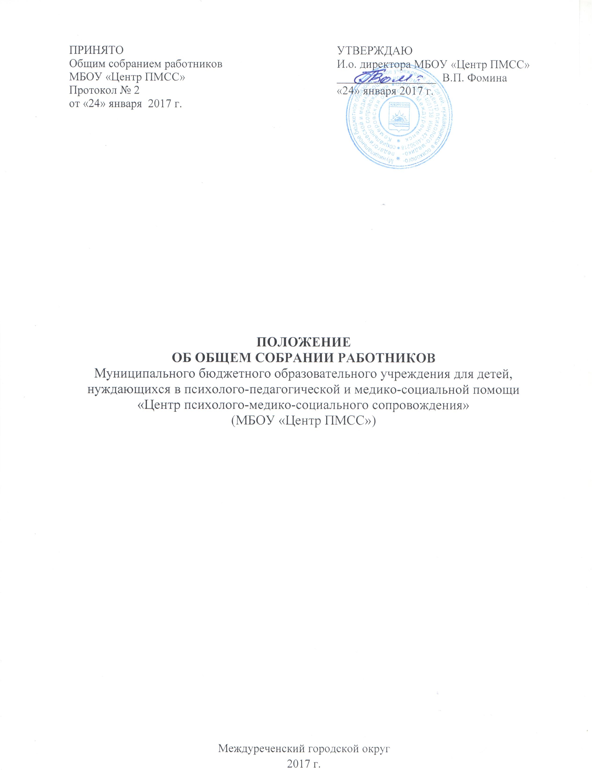

ПРИНЯТО  Общим собранием работников  МБОУ «Центр ПМСС»  Протокол № 2  от «24» января 2017 г. | УТВЕРЖДАЮ  И.о. директора МБОУ «Центр ПМСС»  _________________ В.П. Фомина  «24» января 2017 г.

ПОЛОЖЕНИЕ
ОБ ОБЩЕМ СОБРАНИИ РАБОТНИКОВ
Муниципального бюджетного образовательного учреждения для детей, нуждающихся в психолого-педагогической и медико-социальной помощи «Центр психолого-медико-социального сопровождения»
(МБОУ «Центр ПМСС»)

Междуреченский городской округ
2017 г.
I. Общие положения

1.1. Настоящее положение разработано в соответствии с Федеральным законом от 29.12.2012 № 273-ФЗ «Об образовании в Российской Федерации», Уставом Муниципального бюджетного образовательного учреждения для детей, нуждающихся в психолого-педагогической и медико-социальной помощи «Центр психолого-медико-социального сопровождения» (далее - Учреждение) и регламентирует деятельность Общего собрания работников Учреждения (далее – общее собрание), являющегося одним из коллегиальных органов управления Учреждения.
1.2. В своей деятельности общее собрание руководствуется Конституцией Российской Федерации, Конвенцией ООН о правах ребенка, федеральным, региональным местным законодательством, актами органов местного самоуправления в области образования и социальной защиты, Уставом Учреждения и настоящим Положением.
1.3. Целью деятельности общего собрания является общее руководство Учреждением в соответствии с учредительными, программными документами и локальными актами.
1.4. Общее собрание работает в тесном контакте с администрацией и иными органами самоуправления Учреждения, в соответствии с действующим законодательством, подзаконными нормативными актами и Уставом Учреждения.

II. Задачи общего собрания

Деятельность общего собрания направлена на решение следующих задач:
- организация образовательного процесса и финансово-хозяйственной деятельности Учреждения на высоком качественном уровне;
- привлечение общественности к решению вопросов развития Учреждения;
- создание оптимальных условий для осуществления образовательного процесса и развивающей деятельности;
- решение вопросов, связанных с развитием образовательной среды Учреждения;
- решение вопросов о необходимости регламентации локальными актами отдельных аспектов деятельности Учреждения;
- помощь администрации в разработке локальных актов Учреждения;
- разрешение проблемных (конфликтных) ситуаций с участниками образовательного процесса в пределах своей компетенции;
- принятие мер по защите чести, достоинства и профессиональной репутации работников Учреждения, предупреждение противоправного вмешательства в их трудовую деятельность;
- внесение предложений о поощрении работников Учреждения;
- направление ходатайств, писем в различные административные органы, общественные организации и др. по вопросам, относящимся к оптимизации деятельности Учреждения и повышения качества оказываемых образовательных услуг.

III. Компетенция общего собрания

Компетенции общего собрания:
- определяет перспективы направлений функционирования и развития Учреждения;
- вносит предложения по вопросам охраны и безопасности условий образовательного процесса и трудовой деятельности, охраны жизни и здоровья обучающихся и работников Учреждения;
- вносит предложения по формированию фонда оплаты труда, порядка стимулирования труда работников Учреждения; предложения о поощрении работников Учреждения;
- вносит предложения по порядку и условиям предоставления социальных гарантий и льгот обучающимся и работникам в пределах компетенции Учреждения;
- проводит работы по привлечению дополнительных финансовых и материально-технических ресурсов, установление порядка их использования;
- вносит предложения об организации сотрудничества Учреждения с другими образовательными и иными организациями социальной сферы, в том числе при реализации дополнительных общеобразовательных программ, программы развития Учреждения и организации образовательного процесса, досуговой деятельности;
- заслушивает публичный доклад руководителя Учреждения, принимает участие в его обсуждении;
- участвует в разработке и принятии Правил внутреннего трудового распорядка, Коллективного договора, вносит изменения и дополнения в Коллективный договор;
- избирает представителей: в выборный орган первичной профсоюзной организации или иной представительный орган работников; представителей работников в комиссию по урегулированию споров между участниками образовательных отношений; комиссию по трудовым спорам;
- принимает не противоречащие законодательству Российской Федерации и иным нормативным правовым актам решения по другим вопросам деятельности Учреждения, не отнесенным к компетенции иных органов управления Учреждением.

IV. Организация деятельности общего собрания

4.1. Общее собрание является постоянно действующим высшим органом коллегиального управления, действует бессрочно и включает в себя всех работников Учреждения на дату проведения общего собрания, работающих по основному месту работы в Учреждении.
4.2. Общее собрание считается состоявшимся, если на нем присутствовало не менее 50% членов трудового коллектива Учреждения.
4.3. Решения общего собрания принимаются открытым голосованием большинством голосов. Каждый член общего собрания имеет один голос. Решение считается принятыми, если за него проголосовало не менее 2/3 присутствующих на общем собрании. При равном количестве голосов решающим является голос председателя собрания.
4.4. Решение, принятое в пределах компетенции общего собрания и не противоречащее законодательству Российской Федерации, носит рекомендательный характер, а после утверждения директором Учреждения становится обязательными для исполнения.
4.5. Общее собрание собирается по мере необходимости, но не реже двух раз в год. О повестке дня, времени и месте его проведения должно быть объявлено не менее чем за три календарных дня. Руководство общим собранием осуществляет Председатель, которым по должности является директор Учреждения, в его отсутствие – заместитель. Ведение протоколов общего собрания осуществляется секретарем, который избирается на первом заседании общего собрания. Срок полномочий секретаря общего собрания – один год с момента избрания.
4.6. Ведение протоколов общего собрания осуществляется секретарем, который избирается на первом заседании общего собрания. Председатель и секретарь общего собрания выполняют свои обязанности на общественных началах.
4.7. На заседания общего собрания могут быть приглашены представители Учредителя, общественных организаций, органов муниципального и государственного управления. Лица, приглашенные на собрание, пользуются правом совещательного голоса, могут вносить предложения и заявления, участвовать в обсуждении вопросов, находящихся в их компетенции.

V. Ответственность общего собрания

5.1. Общее собрание несет ответственность:
- за выполнение, выполнение не в полном объеме или невыполнение закрепленных за ним задач;
- соответствие принимаемых решений законодательству Российской Федерации, подзаконным нормативным правовым актам, Уставу Учреждения;
- за компетентность принимаемых решений.

VI. Делопроизводство общего собрания

6.1. Заседания общего собрания оформляются протоколом.
6.2. В книге протоколов фиксируются:
- дата проведения;
- количественное присутствие (отсутствие) членов трудового коллектива;
- приглашенные (Ф.И.О.);
- повестка дня;
- выступающие лица;
- ход обсуждения вопросов;
- предложения, рекомендации и замечания членов трудового коллектива и приглашенных лиц;
- решение.
6.3. Протоколы подписываются председателем и секретарем общего собрания.
6.4. Нумерация протоколов ведется от начала учебного года.
6.5. Протокол общего собрания оформляется на печатных листах формата А4 и подписывается председателем и секретарем. Датой протокола является дата заседания. Протоколам общего собрания присваиваются порядковые номера.
6.6. Каждые пять лет протоколы общего собрания постранично пронумеровываются, прошнуровываются, скрепляются печатью и подписью руководителя Учреждения с соответствующей записью и передаются на хранение в канцелярию Учреждения.

VII. Заключительные положения

7.1. Изменения и дополнения в настоящее положение вносятся общим собранием и принимаются на его заседании.
7.2. Положение действует до принятия нового положения, утвержденного на общем собрании трудового коллектива в установленном порядке.

